华通牌凯马蓝牌抑尘车
型号：HCQ5041TDYKM6
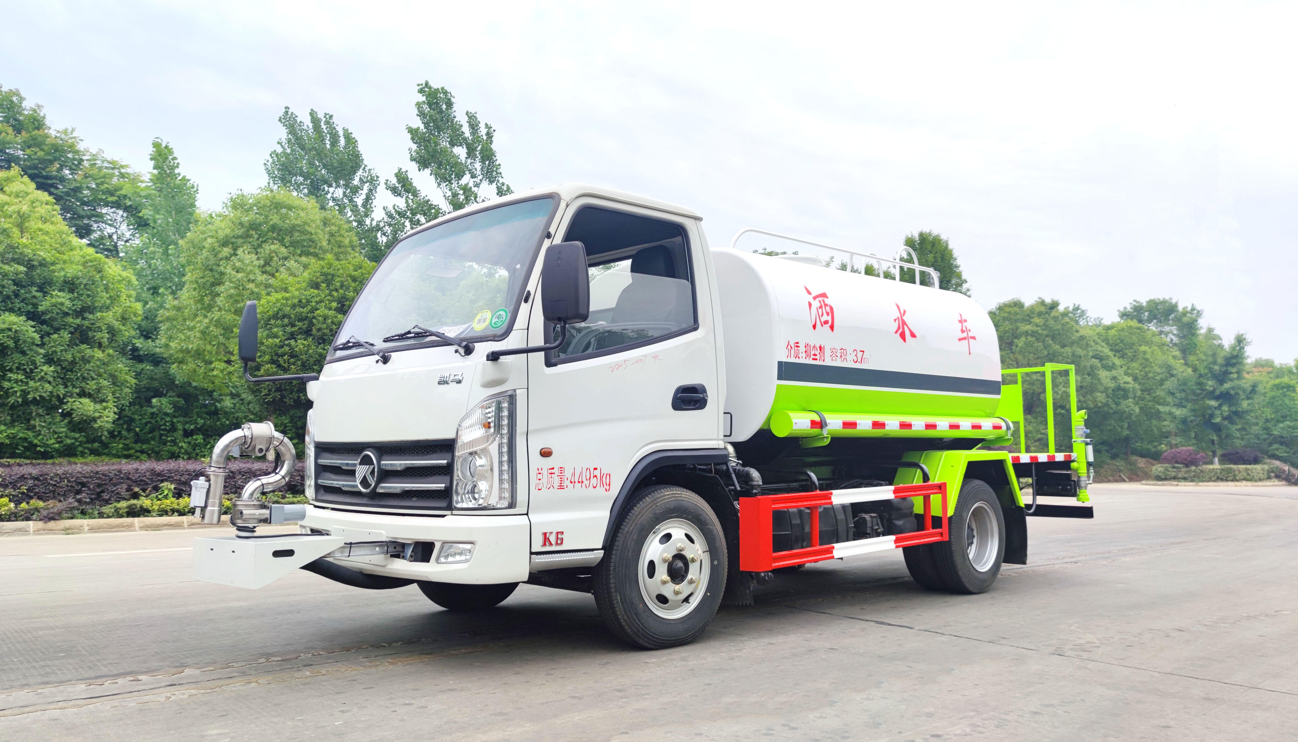
一、产品简述
凯马蓝牌洒水车，标配前冲、后洒、侧喷、后置式工作平台、平台上有高压水炮（可360°旋转，可调成柱状最大射程35米，也可调成雾状最大射程15米，可调成：直冲状、大雨、中雨、小雨、毛毛雨），配备优质大功率专用洒水泵，取力器，杂物过滤网，国标通用65型消防接口（可通过消防栓加水）、1套自流球阀系统（可自吸自排，可从河里或池塘抽水到罐体，最大吸程7米），2根引水钢丝胶管。水泵、取力器、球阀、滤网均为国家标准产品，主管道加粗，法兰垫、法兰盘加厚，万向前冲，大通径球阀，具有性能优良，工作可靠、效率高、流量大、维修方便等特点。

二、产品性能及特点
洒水车罐体结构为椭圆形或方圆形,采用武钢优质碳钢制作, 运用大型卷板机一次成型，先进的设备自动焊接工艺, 外形更加美观、密封性能卓越。整车罐体内部被隔板隔断成为 2-3 室，波浪形折弯隔板下端有通孔, 具有防波防荡作用，以减低汽车行驶时罐内液体的冲击。外表涂防锈漆及装饰漆。

三、产品主要技术参数
整车型号 |  |  | HCQ5041TDYKM6
底盘型号 |  |  | KMC1041A306DP6
发动机功率 |  |  | 全柴115马力（85kw）
轴距（mm） |  |  | 2800
底盘配置 |  |  | 新款五十铃1680mm白色单排可翻转驾驶室，180MM大梁，大梁两侧宽度800MM,6档变速箱，大取力器窗口，6.50R16轮胎，断汽刹，24V双骆驼电瓶，1046后桥，动转，ABS，原厂空调
整车尺寸（mm） |  |  | 5800/5995*2020/1980*2500/2650/2880
整备质量（kg） |  |  | 3300/3600/3780/3370
总质量（kg） |  |  | 4495
额定质量（kg） |  |  | 1065/765/585
上装配置及参数 | 水罐有效容积（m³） |  | 5
上装配置及参数 | 水枪射程（m） |  | 25
上装配置及参数 | 冲洗宽度（m） |  | ≥20
上装配置及参数 | 洒水宽度（m） |  | ≥12
上装配置及参数 | 罐体 | 罐体材质、厚度 | 4 mm武钢碳钢板
上装配置及参数 | 罐体 | 封头材质、厚度 | Q235B碳钢、5mm
上装配置及参数 | 罐体 | 防波板厚度/个数 | 3mm/2
上装配置及参数 | 罐体 | 检修人孔 | Q235B碳钢，1个
上装配置及参数 | 水泵 | 型号 | 40/50
上装配置及参数 | 水泵 | 流量 | 40
上装配置及参数 | 水泵 | 扬程（m） | 50
上装配置及参数 | 水泵 | 自吸高度（m） | 6.5
上装配置及参数 | 水路系统 | 管路 | 镀锌钢管、油漆
上装配置及参数 | 水路系统 | 前冲 | 铝合金、圆锥喷嘴，2个
上装配置及参数 | 水路系统 | 后洒 | 铝合金，2个
上装配置及参数 | 水路系统 | 高炮 | 铝合金，1个
上装配置及参数 | 水路系统 | 侧喷 | 铝合金、莲蓬喷头，2个
上装配置及参数 | 水路系统 | 球阀 | 合金钢、手动球阀
上装配置及参数 | 水路系统 | 加水口 | 中式内扣式消防栓接口、铝合金
上装配置及参数 | 取力器，传动轴 |  | 与变速箱、水泵匹配
上装配置及参数 | 工作平台 |  | Q195碳钢、冲孔、1.5mm
上装配置及参数 | 管箱 |  | 2个PVC管，罐体左右两侧各一，长度与罐体等长横截面为圆形

★底盘配置：新款五十铃1680mm白色单排可翻转驾驶室，全柴国六Q23-115E60发动机，115马力（85kw），180MM大梁，大梁两侧宽度800MM,6档变速箱，大取力器窗口，6.50R16轮胎，断汽刹，24V双骆驼电瓶，1046后桥，动转，ABS，原厂空调。电子仪表，安全带提示。远程排放监测终端.

★补充说明：可加装空调、气动控制阀、喷药设备等专业配置。

★洒水车工作原理：主要由发动机带动变速箱，变速箱上安装的取力器带动洒水泵，洒水泵产生动力，将罐体内部的液体通过管网喷洒出去。

★上装配置：罐体用4MM碳钢板制作，罐内隔板具有防波作用，以减低汽车行驶时罐体液体的冲击。整车带一个专用洒水泵（垂直最大吸程6米），洒水宽度14米，射程28米。多功能洒水车配备2个前冲（喷）(能将路面泥巴、尘土、垃圾冲干净)；2个后洒(能均匀地将水洒在路面,一次洒水宽度14米)、2个侧喷（花洒）(能均匀地将路旁绿化带浇灌)、带1个后工作平台，平台上安装1个绿化洒水高炮（洒水炮可全方位旋转，可连续调成直冲状、大雨、小雨、毛毛雨，雾状可调节冲洗高大树木），引水时间<5min，流量90m3/h。带1个消防接头，带1个自流阀，1个过滤装置、人性化爬梯及侧防护栏，安装洒水音乐喇叭。

四、产品安装配置
序号 | 名称 | 图片 | 功能
1 | 上装总成 | 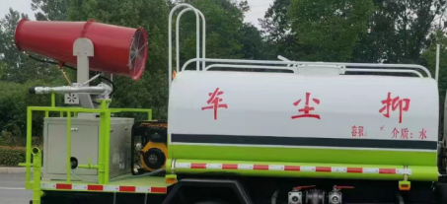 | 罐体有效容积5方，后操作平台，加装防护栏
2 | 量管 |  | 通过量管可以查看罐体内液体量
3 | 四位三通 | 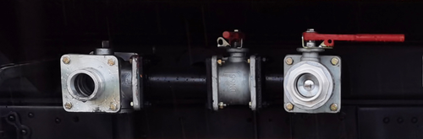 | 洒水车水泵进水口，可自吸自排，带65#消防接口，可接消防栓进水
4 | 进水口 | 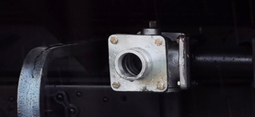 | 进水口主要用于车辆野外作业时，可以就近在野外水源抽水，抽水时按照示意图调整球阀位置，水泵里面一定要有介质（引水），确保抽水管不漏空气。抽水口也可作为自流口使用
5 | 消防接口 | 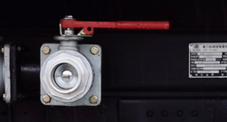 | 消防接口有两个功能：1、可以自流放水，也可以打开泵加压排水，可以往较远距离传送水源，消防水带前段接上消防喷头也可以对较小规模的火灾进行救援。2、此接口也可以作用于消防进水，向罐体内部灌注水源
6 | 水泵 | 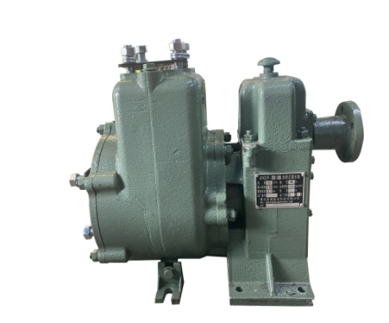 | 40/50自吸式洒水泵，由汽车发动机通过取力器提供动力，实现罐体泵进泵出
7 | 前冲 | 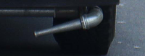 | 用于公路路面洒水，起到降尘的作用，同时把路面石子等小块垃圾冲到路边，方便环卫工人清扫，前冲也可根据需求改装成与侧喷相同的鸭嘴状喷头，作用等同后洒
8 | 后洒 | 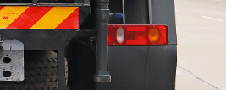 | 用于工程路面，新铺路面的盖灰降尘、浇水养护作业，可以根据需求调整作业角度，通过后洒底部的螺丝进行调节
9 | 侧喷 | 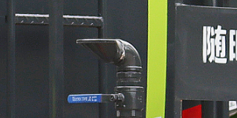 | 用于浇灌路面绿化带的草坪及低矮植被，鸭嘴状喷嘴喷洒面大，水量分散，可以避免新栽种花草被冲倒，导致成活率低的现象
10 | 大通径球阀 | 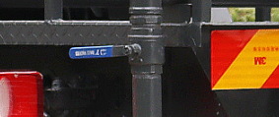 | 加大管道出水量
11 | 高炮 | 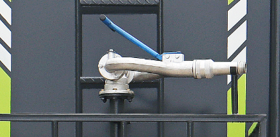 | 高炮需要配合人工操作，高炮可以调节成水柱状，雨状，雾状等状态，可以实现后洒侧喷，高位花洒的所有功能，最主要可以起到小型火灾的消防功能
12 | 高位花洒 | 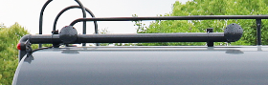 | 用于浇灌公路两边的绿化带。安装高位花洒后，浇灌绿化带不需要后工作平台站人手动操作，并且高位花洒洒水比高炮更均匀，喷洒范围更广。

- 多方位图展示
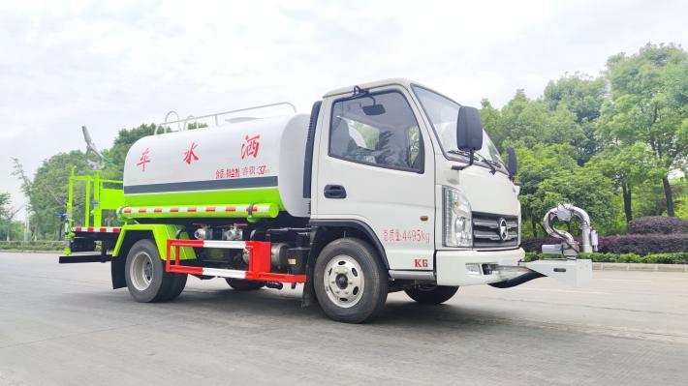
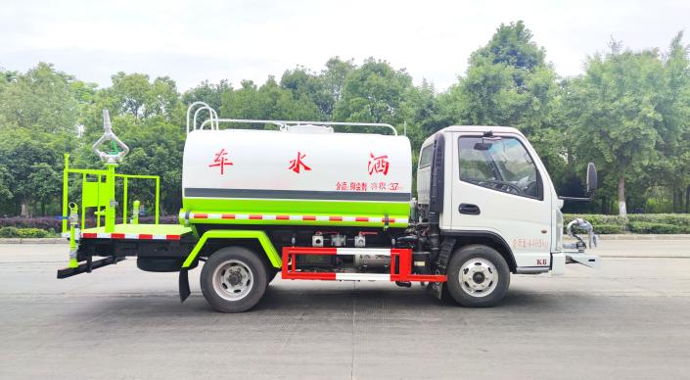 | 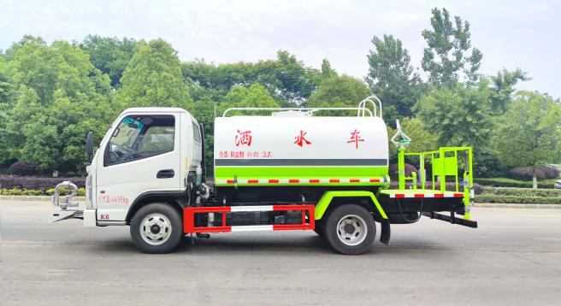
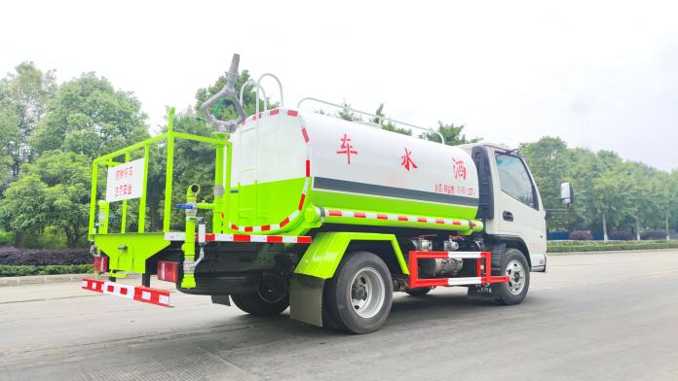 | 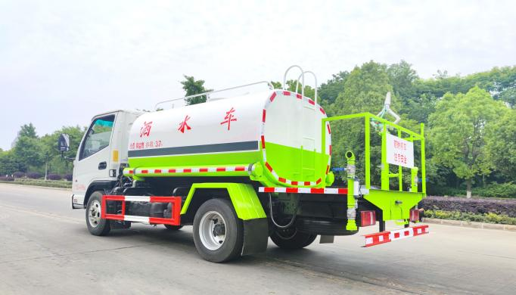
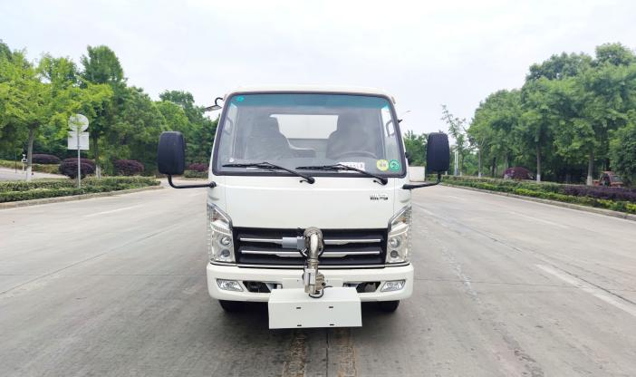 | 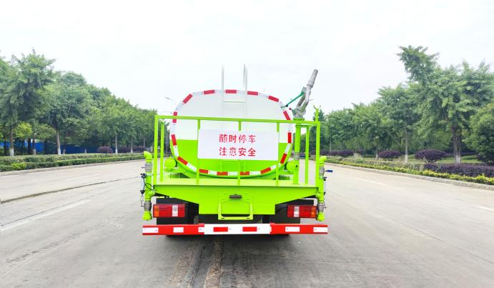

- 公告参数
【整车技术参数】
产品商标 | 华通牌 | 公告批次 | 348（扩展）
产品名称 | 多功能抑尘车 | 产品型号 | HCQ5041TDYKM6
总质量(Kg) | 4495 | 罐体容积(m3)
额定载质量(Kg) | 1065,765,585 | 外形尺寸(mm) | 5800,5995×2020,1980×2500,2650,2880
整备质量(Kg) | 3300,3600,3780,3370 | 货厢尺寸(mm) | ××
额定载客(人) |  | 准拖挂车总质量(Kg)
驾驶室准乘人数(人) | 2 | 鞍座最大载质量(Kg)
接近角/离去角(°) | 19/13 | 前悬/后悬(mm) | 1125/1875,1125/1810,1125/1510
轴荷(Kg) | 1860/2635 | 最高车速(Km/h) | 100
备注 | 随底盘选装驾驶室,该车主要装置是水箱和喷雾装置,用于降低空气中的灰尘,雾霾等现象。整车长度/轴距/后悬对应关系(mm):5800/2800/1875,5995/3060/1810,5995/3360/1510;侧/后部防护装置材料材质均为:Q235,连接方式均为:焊接;后下部防护装置截面尺寸(mm):100×50,离地高度为420mm;ABS型号:CM4XL-4S/4M,ABS生产企业:广州瑞立科密汽车电子股份有限公司。选装方形箱体、卷帘式活动门及爬梯位置,选装开孔式活动门,选装椭圆罐罐体尺寸:长×长轴×短轴(mm):2600×1700×1250:选装方形罐罐体尺寸:长×长轴×短轴(mm):3000×1700×1250,选装方形罐时罐体前部800mm用于安装发电机组.介质(抑尘剂),罐体容积3.7m3.选装车身外观样式,选装后部带发电机样式.
【底盘技术参数】
底盘型号 | KMC1041A306DP6 | 底盘名称 | 载货汽车底盘
商标名称 | 凯马牌 | 生产企业 | 山东凯马汽车制造有限公司
轴数 | 2 | 轮胎数 | 6
轴距 (mm) | 3360,3060,2800,2860
轮胎规格 | 6.50R16LT 10PR,6.50R16LT 12PR,7.00R16LT 8PR,7.00R16LT 10PR,6.50-16LT 10PR,6.50-16LT 12PR,7.00-16LT 8PR,7.00-16LT 10PR,195/75R16LT 8PR,195/75R16LT 10PR
钢板弹簧片数 | 3/5+3,7/9+5,9/8+4 | 前轮距(mm) | 1500,1530,1560
燃料种类 | 柴油 | 后轮距(mm) | 1490
排放依据标准 | GB3847-2005,GB17691-2018国Ⅵ
发动机型号 | 发动机生产企业 | 排量(ml) | 功率(Kw)
WP2.3NQ130E61  D20TCIF12  Q23-115E60 | 潍柴动力股份有限公司  昆明云内动力股份有限公司  安徽全柴动力股份有限公司 | 2289  1999  2300 | 96  90  85

- 洒水车功能说明
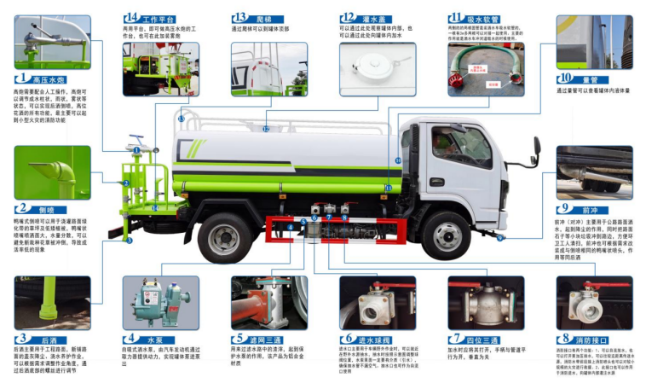
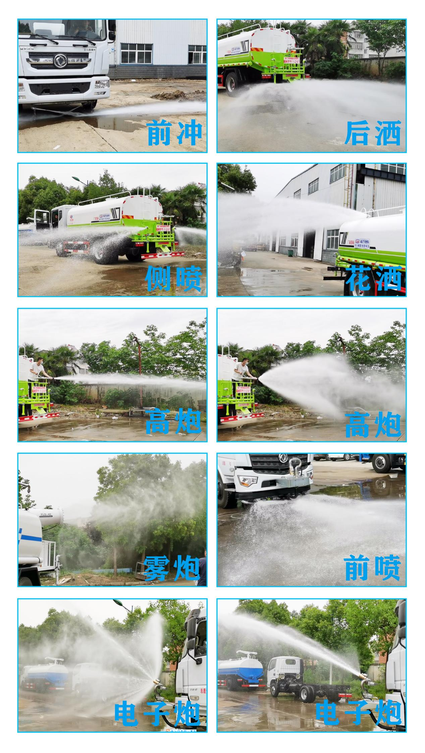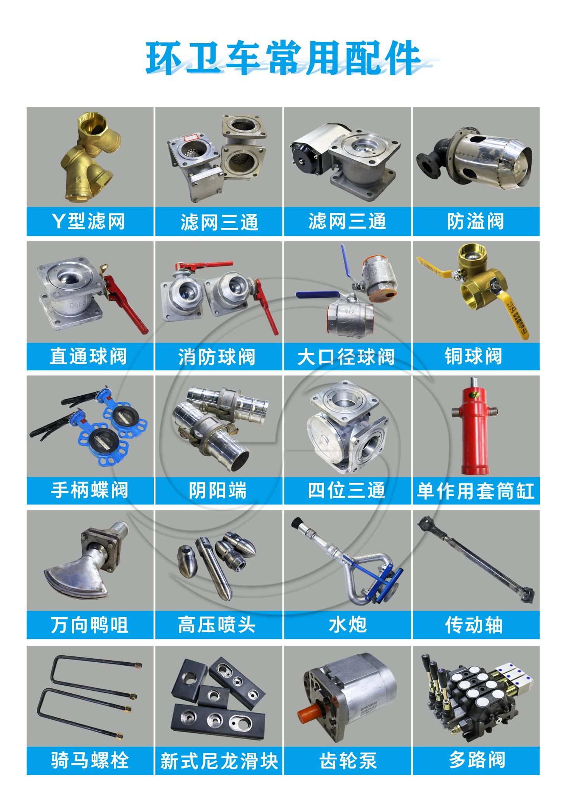

八、注意事项
1.当洒水车利用河沟、池塘作为水源时，注意吸水管端部全部没入水中。为避免吸入石块或较多的泥沙、漂杂物，最好在吸水管吸水口安装过滤装置。如果水源较浅，需要事先将吸水处挖深一些，以保证不含有杂物及不进空气。
2.自吸式水泵第一次使用时，需要加引水，以后则不必再加引水。吸水时进水管系统必须保持一定的真空度，才能将水吸入罐内。进水管系统务必要密封可靠，软管不能破损，硬管不能有裂纹，否则将产生漏气现象，也就造成吸不上水的情况。
3.洒水车无论是在吸水前，还是在洒水前，取力装置挂档都必须在停车时进行，冬季来临前，应将水泵和水管内的水放空，以防冻裂。中国北方一般严冬不再施工，故在施工结束后，应立即将水泵及水管内的水排空，以防后患。

